BỘ CÔNG THƯƠNG
TRƯỜNG ĐẠI HỌC CÔNG NGHIỆP TP. HỒ CHÍ MINH
KHOA KHOA HỌC CƠ BẢN
--------

Công nghệ mới trong phát triển ứng dụng
Giảng viên hướng dẫn | : Ts.Nguyễn Ngọc Lễ
Lớp | : DHKHMT 17B
Mã học phần | : 420300319875

TP.HCM, ngày 13 tháng 12 năm 2024

Mục Lục
1. Động cơ nghiên cứu 2
2. Mục tiêu 3
3. Mô tả dữ liệu 3
4. Cơ sở lý thuyết 3
4.1 Thực tế tăng cường AR 3
4.2 Nhận diện hình ảnh 3
4.3 Lý thuyết vật lí 3
4.4 GamePlay cơ bản 4
5. Xử lí dữ liệu 4
5.1 Xử lí Dữ liệu nhận diện hình ảnh (AR Image Tracking) 4
5.2 Xử lí dữ liệu khi va chạm 4
5.3 Xử lí dữ liệu điều khiển Robot 4
6. Bài làm 4
6.1 Prelabcretor 4
6.2 GuiController 6
6.3 CubeSpawner 7
7. Hướng dẫn và yêu cầu 9
7.1 Hướng dẫn 9
7.2 Yêu cầu 9
8. Cách đánh giá và xử lí gian lận 9
9. Phân công công việc 9
9.1 Phân công 9

- Động cơ nghiên cứu
Phát triển game thực tế ảo (AR) trong Unity đòi hỏi nghiên cứu kỹ thuật và công nghệ kỹ lưỡng để tạo ra trải nghiệm nhập vai chân thực. Điều này bao gồm tối ưu hóa đồ họa 3D, giúp các vật thể ảo hòa hợp tự nhiên với môi trường thực, cùng với theo dõi chuyển động chính xác thông qua AR Foundation và tích hợp công nghệ như Vuforia hoặc ARKit/ARCore.Thiết kế gameplay hấp dẫn là yếu tố quan trọng để giữ chân người chơi, với cơ chế điều khiển trực quan bằng cử chỉ, tương tác cảm ứng và thậm chí cả điều khiển bằng giọng nói. Các yếu tố như nhiệm vụ đa dạng, hệ thống nâng cấp, và tương tác môi trường sẽ làm cho game thêm phần sinh động và cuốn hút. Tận dụng Unity Asset Store là một cách hiệu quả để tiếp cận các asset AR sẵn có như hệ thống điều khiển nhân vật, mẫu đối tượng 3D và thư viện AI, giúp tối ưu hóa thời gian phát triển để tập trung vào việc tùy chỉnh và sáng tạo nội dung độc đáo cho trò chơi.
- Mục tiêu
Mục tiêu khi phát triển game thực tế ảo (AR) là mang đến trải nghiệm nhập vai sống động và độc đáo, kết hợp hài hòa giữa thế giới thực và các yếu tố ảo thông qua công nghệ AR tiên tiến. Trò chơi cần tạo ra sự tương tác tự nhiên bằng cách sử dụng cử chỉ, điều khiển cảm ứng hoặc giọng nói, đồng thời tích hợp hệ thống AI thông minh để nâng cao thử thách và tính cạnh tranh.Tối ưu hóa hiệu suất trên nhiều thiết bị di động là yếu tố quan trọng nhằm đảm bảo game chạy mượt mà và ổn định trong mọi tình huống. Các tính năng như tương tác vật lý chân thực, mô phỏng không gian 3D chính xác, và đồ họa sinh động sẽ góp phần mang lại cảm giác chân thực nhất cho người chơi. Đa dạng hóa chế độ chơi và các nhiệm vụ phong phú sẽ giúp giữ chân người chơi lâu dài. Cuối cùng, trò chơi cần mang dấu ấn sáng tạo, khác biệt so với các game AR trên thị trường, tạo sức hút mạnh mẽ trong môi trường cạnh tranh khốc liệt của ngành công nghiệp game.
- Mô tả dữ liệu
Dữ liệu trong game gồm các folder chính như: Humman Warrios, Joystick, Materials,XR,TextMeshPro,AR Fighting Robot, Resources được lưu trong parkage:
- Humman Warrios : là foder lưu các file để tạo nhân vật
- AR Fighting Robot: là để lưu những file code
- Joysitck Pack: là để lưu các foder tạo ra nút điều khiển.
- XR: là set up camera khi app được dùng trên thiết bị ios hoặc android
- TextMeshPro: là để set up các text trên màn hình.
- Resources: là để lưu trữ các file tài nguyên thực.

- Cơ sở lý thuyết

4.1 Thực tế tăng cường AR
AR (Augmented Reality) là công nghệ kết hợp giữa môi trường thực và các đối tượng ảo, tạo ra trải nghiệm tương tác giữa người dùng và những yếu tố ảo trong không gian thực. Trong dự án này, AR được sử dụng để tạo ra các đối tượng ảo, ví dụ như robot, trong môi trường thực tế. Nhờ vào AR, người chơi có thể nhìn thấy robot xuất hiện ngay trên màn hình điện thoại hoặc thiết bị hỗ trợ AR, tạo ra một môi trường tương tác thú vị và chân thật.

4.2 Nhận diện hình ảnh
Nhận diện hình ảnh là quá trình sử dụng các thuật toán AR để nhận diện và theo dõi các hình ảnh trong không gian thực. Trong dự án này, ARTrackedImageManager là công cụ chủ yếu được sử dụng để nhận diện các hình ảnh đã được tải vào trong hệ thống AR. Khi một hình ảnh được nhận diện, hệ thống sẽ tạo ra một đối tượng ảo (robot) tại vị trí tương ứng.

4.3 Lý thuyết vật lí
Va chạm (Collision): Khi robot hoặc đối tượng khác va chạm với cube (kẻ thù), hệ thống va chạm của Unity sẽ phát hiện và xử lý sự kiện này. Ví dụ, khi một đối tượng va chạm với cube, điểm số có thể thay đổi hoặc máu của robot giảm đi. Các collider được sử dụng để phát hiện va chạm giữa các đối tượng, và sau đó thực hiện hành động như giảm máu cho robot.
Giảm máu: Khi va chạm xảy ra giữa cube và robot, ta có thể giảm giá trị máu của robot, chẳng hạn như giảm 0.1 điểm mỗi khi va chạm xảy ra. Điều này có thể được thực hiện trong hàm OnCollisionEnter trong Unity, nơi bạn có thể truy cập vào các đối tượng va chạm và thay đổi thuộc tính của chúng.

4.4 GamePlay cơ bản
Điều khiển : Người chơi sẽ tương tác với robot thông qua Joystick hiện trên màn hình điện thoại
Thao tác cơ bản : Đánh
Cơ chế chơi: Đánh các vật thể và tính điểm đến khi hết máu.
- Xử lí dữ liệu

5.1 Xử lí Dữ liệu nhận diện hình ảnh (AR Image Tracking)
Để nhận diện các hình ảnh từ môi trường thực và tạo đối tượng robot ảo tại vị trí tương ứng. Quá trình xử lý dữ liệu ở đây chủ yếu liên quan đến việc:
Nhận diện và theo dõi hình ảnh: Sử dụng ARKit, ARCore(Android) thông qua Unity để nhận diện các hình ảnh cụ thể từ camera của thiết bị di động. Khi hình ảnh được nhận diện,lấy thông tin về vị trí, góc quay (orientation), và kích thước của hình ảnh đó thông qua đối tượng ARTrackedImage.
Cập nhật vị trí robot:Mỗi khi hình ảnh được phát hiện và theo dõi sử dụng trackedImage.transform.position để lấy vị trí của hình ảnh được nhận diện từ camera và sử dụng các phép toán như prelaboffset để xác định và điều chỉnh vị trí robot sao cho phù hợp trong không gian 3D.

5.2 Xử lí dữ liệu khi va chạm
Xử lý va chạm khi robot tấn công: Robot đánh trúng cube, thì thanh điểm sẽ tăng lên 1 điểm.
Giảm máu robot khi bị tấn công: Khi va chạm xảy ra, trạng thái của thanh máu của robot sẽ giảm đi . Điều này được thực hiện qua việc giảm giá trị của một biến health mỗi khi robot bị va chạm với cube

5.3 Xử lí dữ liệu điều khiển Robot
Sử dụng FixedJoystick để lấy thông tin đầu vào từ người chơi. Các giá trị của joystick.Horizontal và joystick.Vertical cung cấp dữ liệu về chuyển động của joystick (di chuyển qua các trục X và Y), từ đó điều khiển chuyển động của robot trong không gian 3D và dựa trên đó để dịch chuyển robot trong không gian
- Bài làm
Các đoạn mã quan trọng:

6.1 Prelabcretor
Đoạn mã này chịu trách nhiệm tạo ra một đối tượng 3D (ở đây là mô hình robot) khi phát hiện một hình ảnh trong môi trường AR. Cụ thể, đoạn mã có thể được sử dụng trong một ứng dụng AR, nơi người dùng có thể xem robot xuất hiện khi quét một hình ảnh thực tế.
Import thư viện và các biến quan trọng
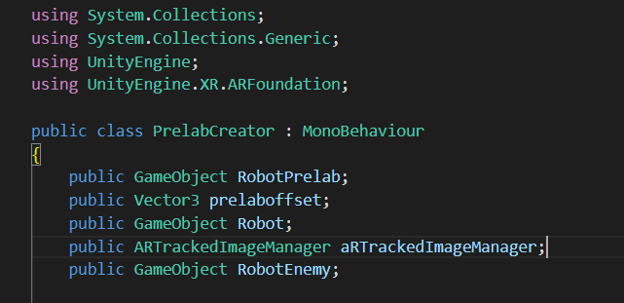
Khi đối tượng chứa script này được kích hoạt. Trong hàm tham chiếu đến ARTrackedImageManager và đăng ký hàm OnImageChanged làm một sự kiện để lắng nghe sự thay đổi của các hình ảnh được theo dõi.
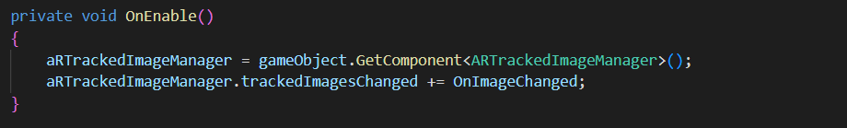
Khi đối tượng chứa script này bị vô hiệu hóa. Trong hàm này, bạn hủy đăng ký sự kiện OnImageChanged để tránh lỗi hoặc hành vi không mong muốn khi đối tượng không còn hoạt độn
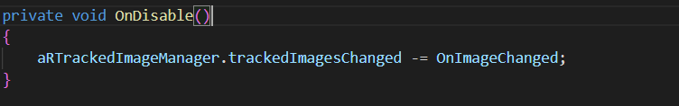
Khi phát hiện ảnh robot nó sẽ tự hiển thị robot tại vị trí của ảnh.
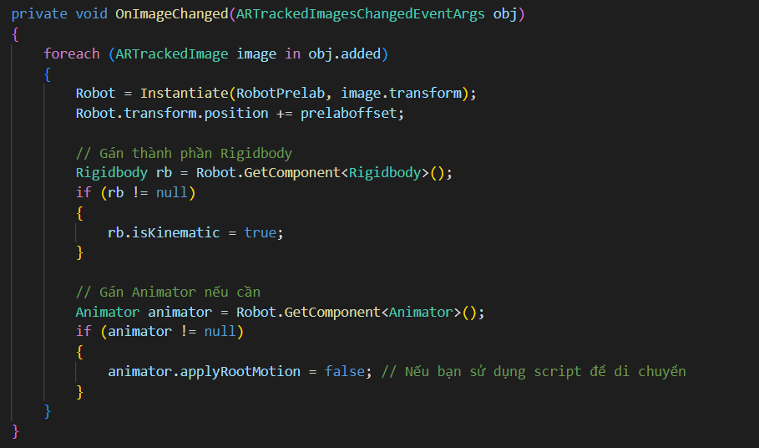

6.2 GUIController
Đoạn code này tạo giao diện người dùng (UI) để điều khiển một nhân vật chiến binh, bao gồm thanh máu và nút tấn công.
Import các thư viện và các biến có trong đoạn code:
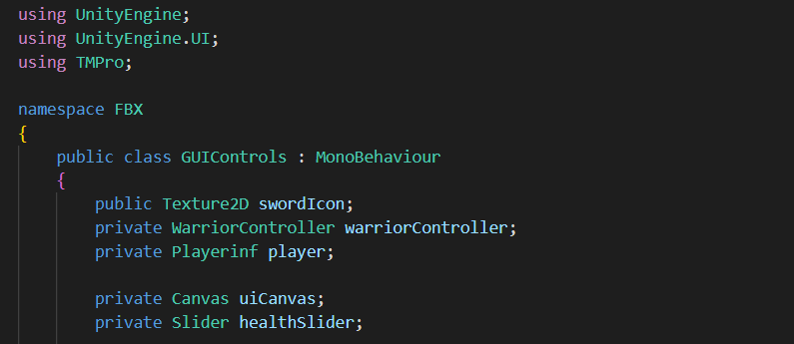
Thiết kế thanh máu hiển thị trên màn hình của người chơi.
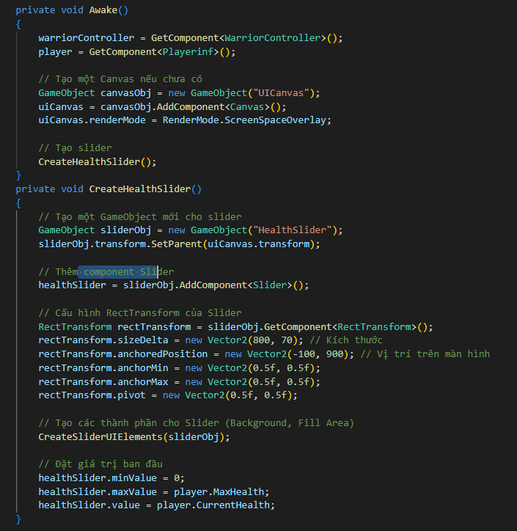
Thiết kế nút tấn công
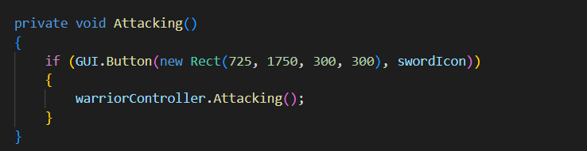

6.3 CubeSpawner
Đoạn code này tạo 1 vật thể cube(địch) di chuyển lại robot và tấn công robot
Import thư viện và các biến có trong đoạn code
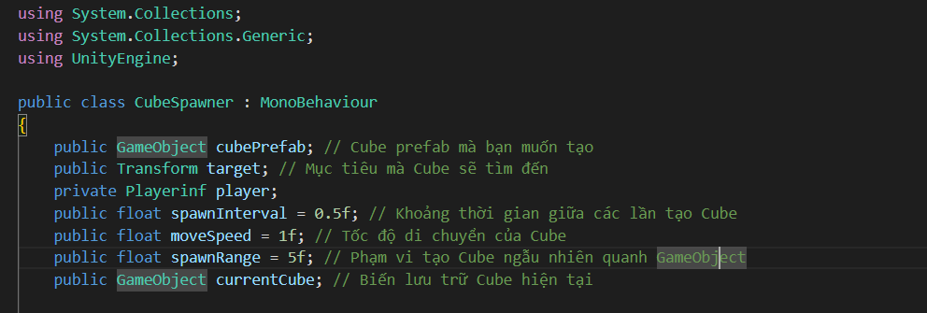
Tạo 1 vị trí cho cube(địch)
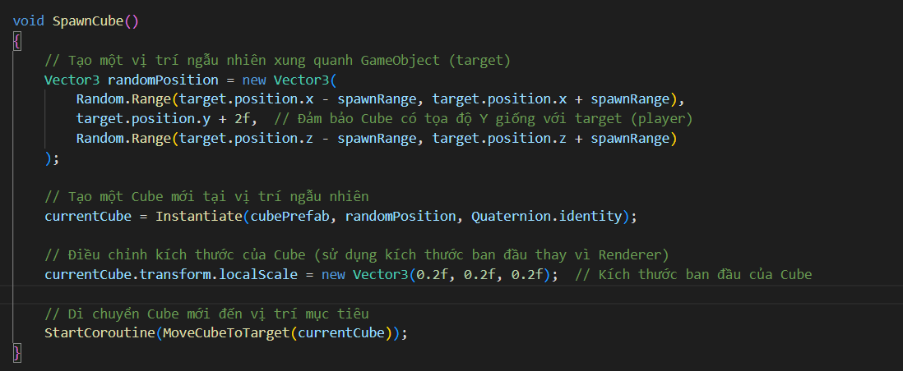
Cài đặt di chuyển cho cube và khi va chạm sẽ biến mất
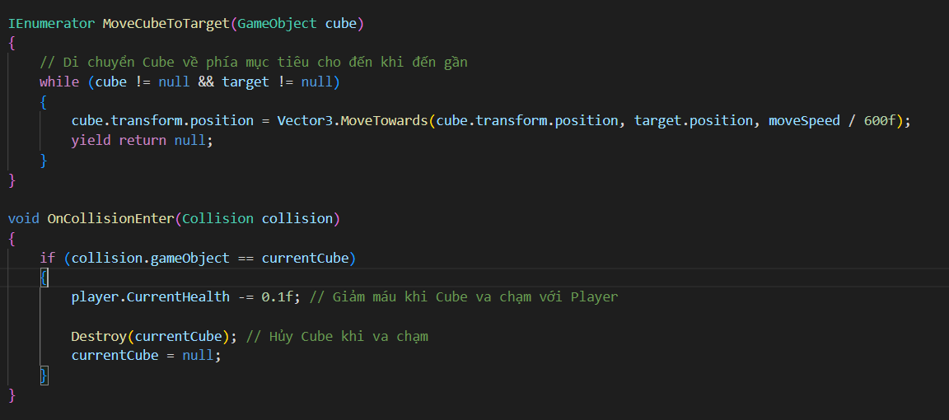

- Hướng dẫn và yêu cầu

7.1 Hướng dẫn
Ở bên trái(phía dưới) màn hình sẽ hiện nút di chuyển để ta có thể di chuyển.
Ở bên phải (phía dưới)màn hình sẽ hiện nút Tấn công nhân để đánh.
Khi bạn hết máu thì sẽ hiển thị GameOver và nút rest, Nhấn nút reset để chơi lại game.

7.2 Yêu cầu
Thiết bị iso hoặc android có hỗ trợ AR.
- Cách đánh giá và xử lí gian lận
- Phân công công việc

9.1 Phân công
Họ và Tên | MSSV | Phân công công việc
Nguyễn Minh Long | 21119631 | Nhận diện hình ảnh và xử lý hình ảnh trong không gian thực.  Chức năng game over và chơi lại màn mới.  Chức năng tấn công.
Trương Hải Anh Thắng | 21062461 | Chức năng hoạt ảnh nhân vật di chuyển nhân vật.  Build game trên thiết bị Android.  Chức năng tạo vật thể tấn công nhân vật.  Chức năng xử lý thông số nhân vật.
Đoàn Quang Qúy | 21070001 | Nhận diện hình ảnh và xử lý hình ảnh trong không gian thực.  Build game trên thiết bị IOS.  Tạo nhân vật.

9.2 Xử lí công việc
Thời gian | Nội dung cuộc họp
13/09/2024 | Họp bàn về bài tập lớn và chia việc giữa các thành viên
05/10/2024 | Họp trao đổi tiến độ công việc giữa các thành viên
19/11/2024 | Họp để chỉnh sửa App Game và xem lại những phần chưa làm
5/12/2024 | Tổng hợp lại bài làm của các thành viên
Tài liệu

https://www.youtube.com/watch?v=GfS72wqKQ_g
https://github.com/dharmeshkakadia/awesome-AR?tab=readme-ov-file
https://assetstore.unity.com/packages/3d/animations/warrior-pack-bundle-3-free-47320

